Мемориальная доска в честь бойцов, погибших на Северном Кавказе
«Монументальный образ Кузбасса»
Краснобродский городской округ

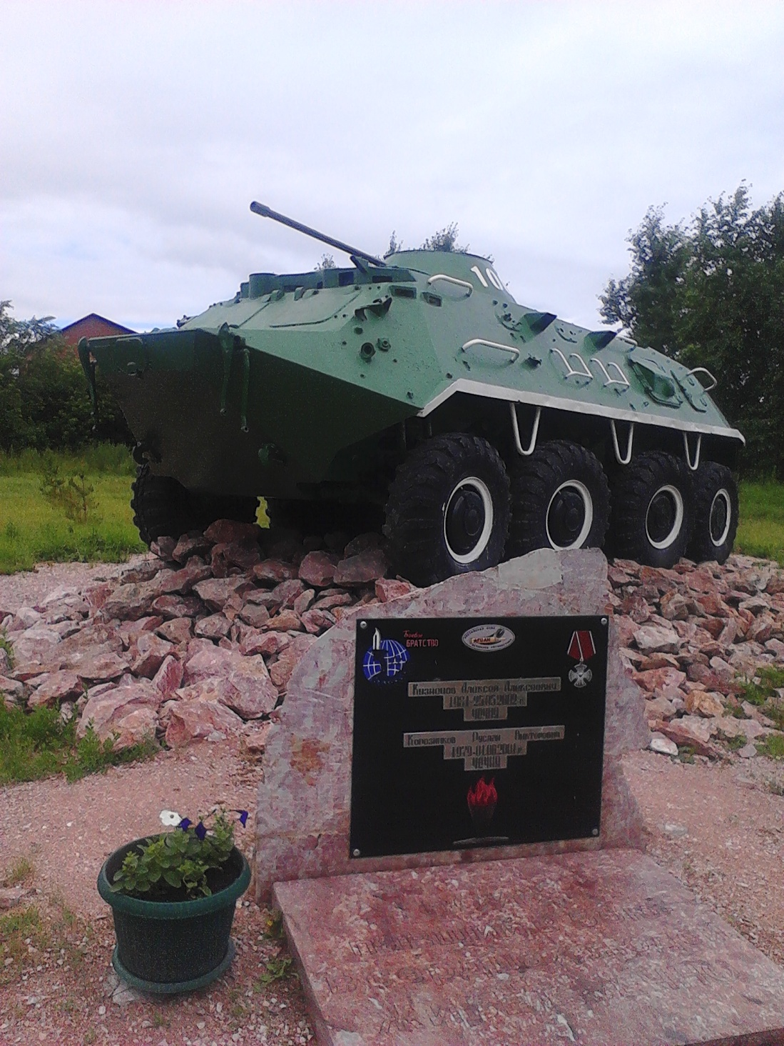

Фото: Федосеенко С.
Дата фотографии – 25.06.2015

Авторы: нет
Вид памятника: мемориальная доска
Местоположение: Краснобродский городской округ, МБОУ СОШ №34
Открыт: 12 декабря 2014 года
Информация предоставлена: Центральная библиотека Краснобродского городского округа
Общая информации: В Краснобродском в парке Памяти открыли мемориальную доску в и память о военнослужащих, которые погибли во время контр террористических операций в Северо - Кавказском регионе. В церемонии открытия участвовали ветераны боевых действий, родственники погибших, школьники и глава Краснобродского Владимир Заречнев.
Идея открыть мемориальную доску в честь бойцов, погибших на Северном Кавказе, родилась несколько лет назад. Ребята из «Боевого братства» обратились с таким предложением к руководству Краснобродского. И вот идею воплотили в жизнь. На открытие пришли и родственники солдат, чьи имена увековечены на памятной доске: Кузнецова Алексея Анатольевича и Корозникова Руслана Викторовича
Источники информации
- В Краснобродском открыли мемориальную доску в честь бойцов, погибших на Северном Кавказе [Электронный ресурс] // Вести Кузбасс: сайт.- Режим доступа:http: //vesti42.ru/news/society/00020011/
Сведения для тематического указателя:
Боевые действия на территории Чечни
Сведения для указателя персоналий:
нет
Сведения для географического указателя:
Краснобродский городской округ

Сведения о фото
Мемориальная доска в честь бойцов погибших на Северном Кавказе, Краснобродский городской округ

Фото: Федосеенко. С, дта фотографии- 25.06 2015

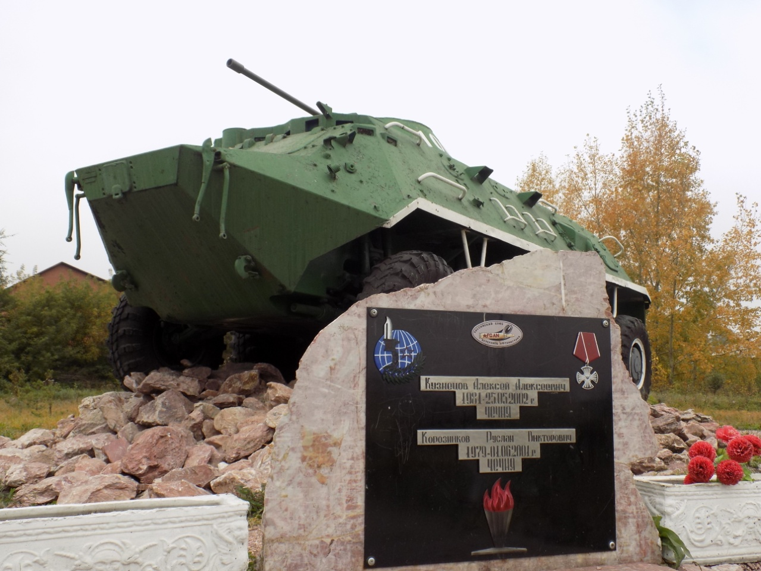

Фото Пшеничкина С., дата фотографии- 30.09, 2016
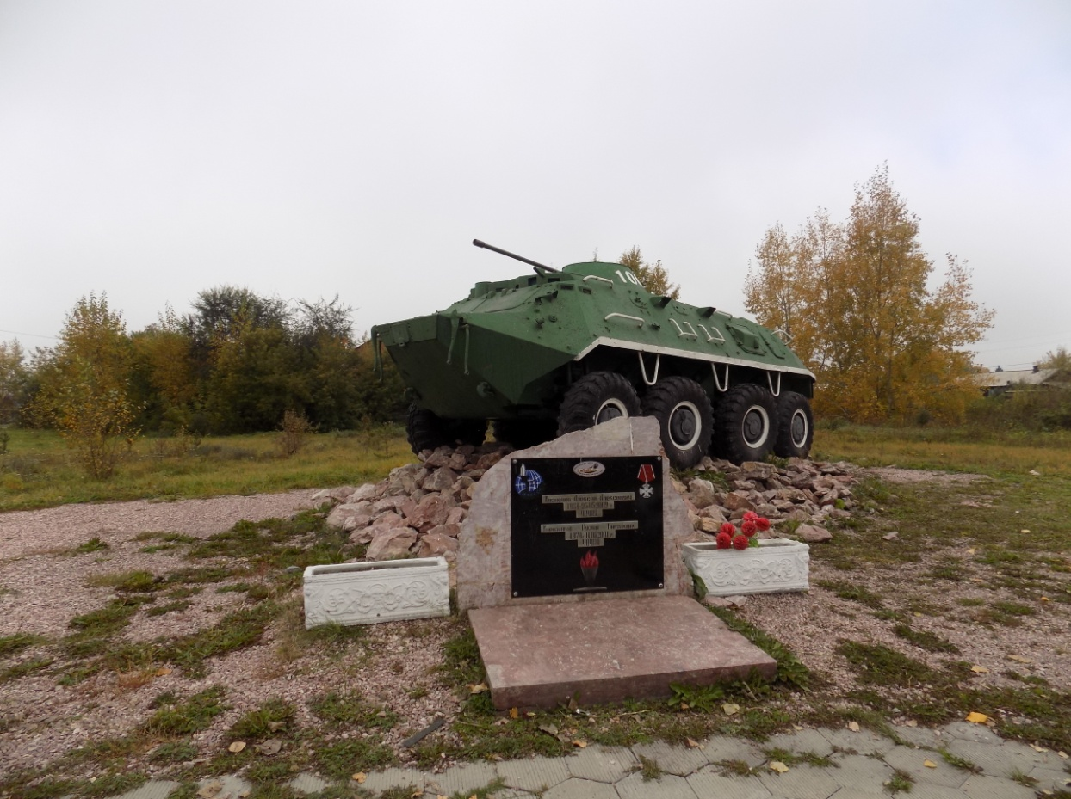

Фото Пшеничкина С., дата фотографии- 30.09, 2016

В Краснобродском открыли мемориальную доску в честь бойцов, погибших на Северном Кавказе [Электронный ресурс] [фрагмент] // Вести Кузбасс: сайт.- Режим доступа:http: //vesti42.ru/news/society/00020011/.- 12.12.2014

В Краснобродском открыли мемориальную доску в честь бойцов, погибших на Северном Кавказе

В Краснобродском в парке Памяти открыли мемориальную доску. Так почтили память о военнослужащих, которые погибли во время контр террористических операций в Северо- Кавказском регионе. В церемонии открытия участвовали ветераны боевых действий, родственники погибших, школьники и глава Краснобродского Владимир Заречнев.
Идея открыть мемориальную доску в честь бойцов, погибших на Северном Кавказе, родилась несколько лет назад. Ребята из «Боевого братства» обратились с таким предложением к руководству Краснобродского. И вот идею воплотили в жизнь. На открытие пришли и родственники солдат, чьи имена увековечены на памятной доске.

